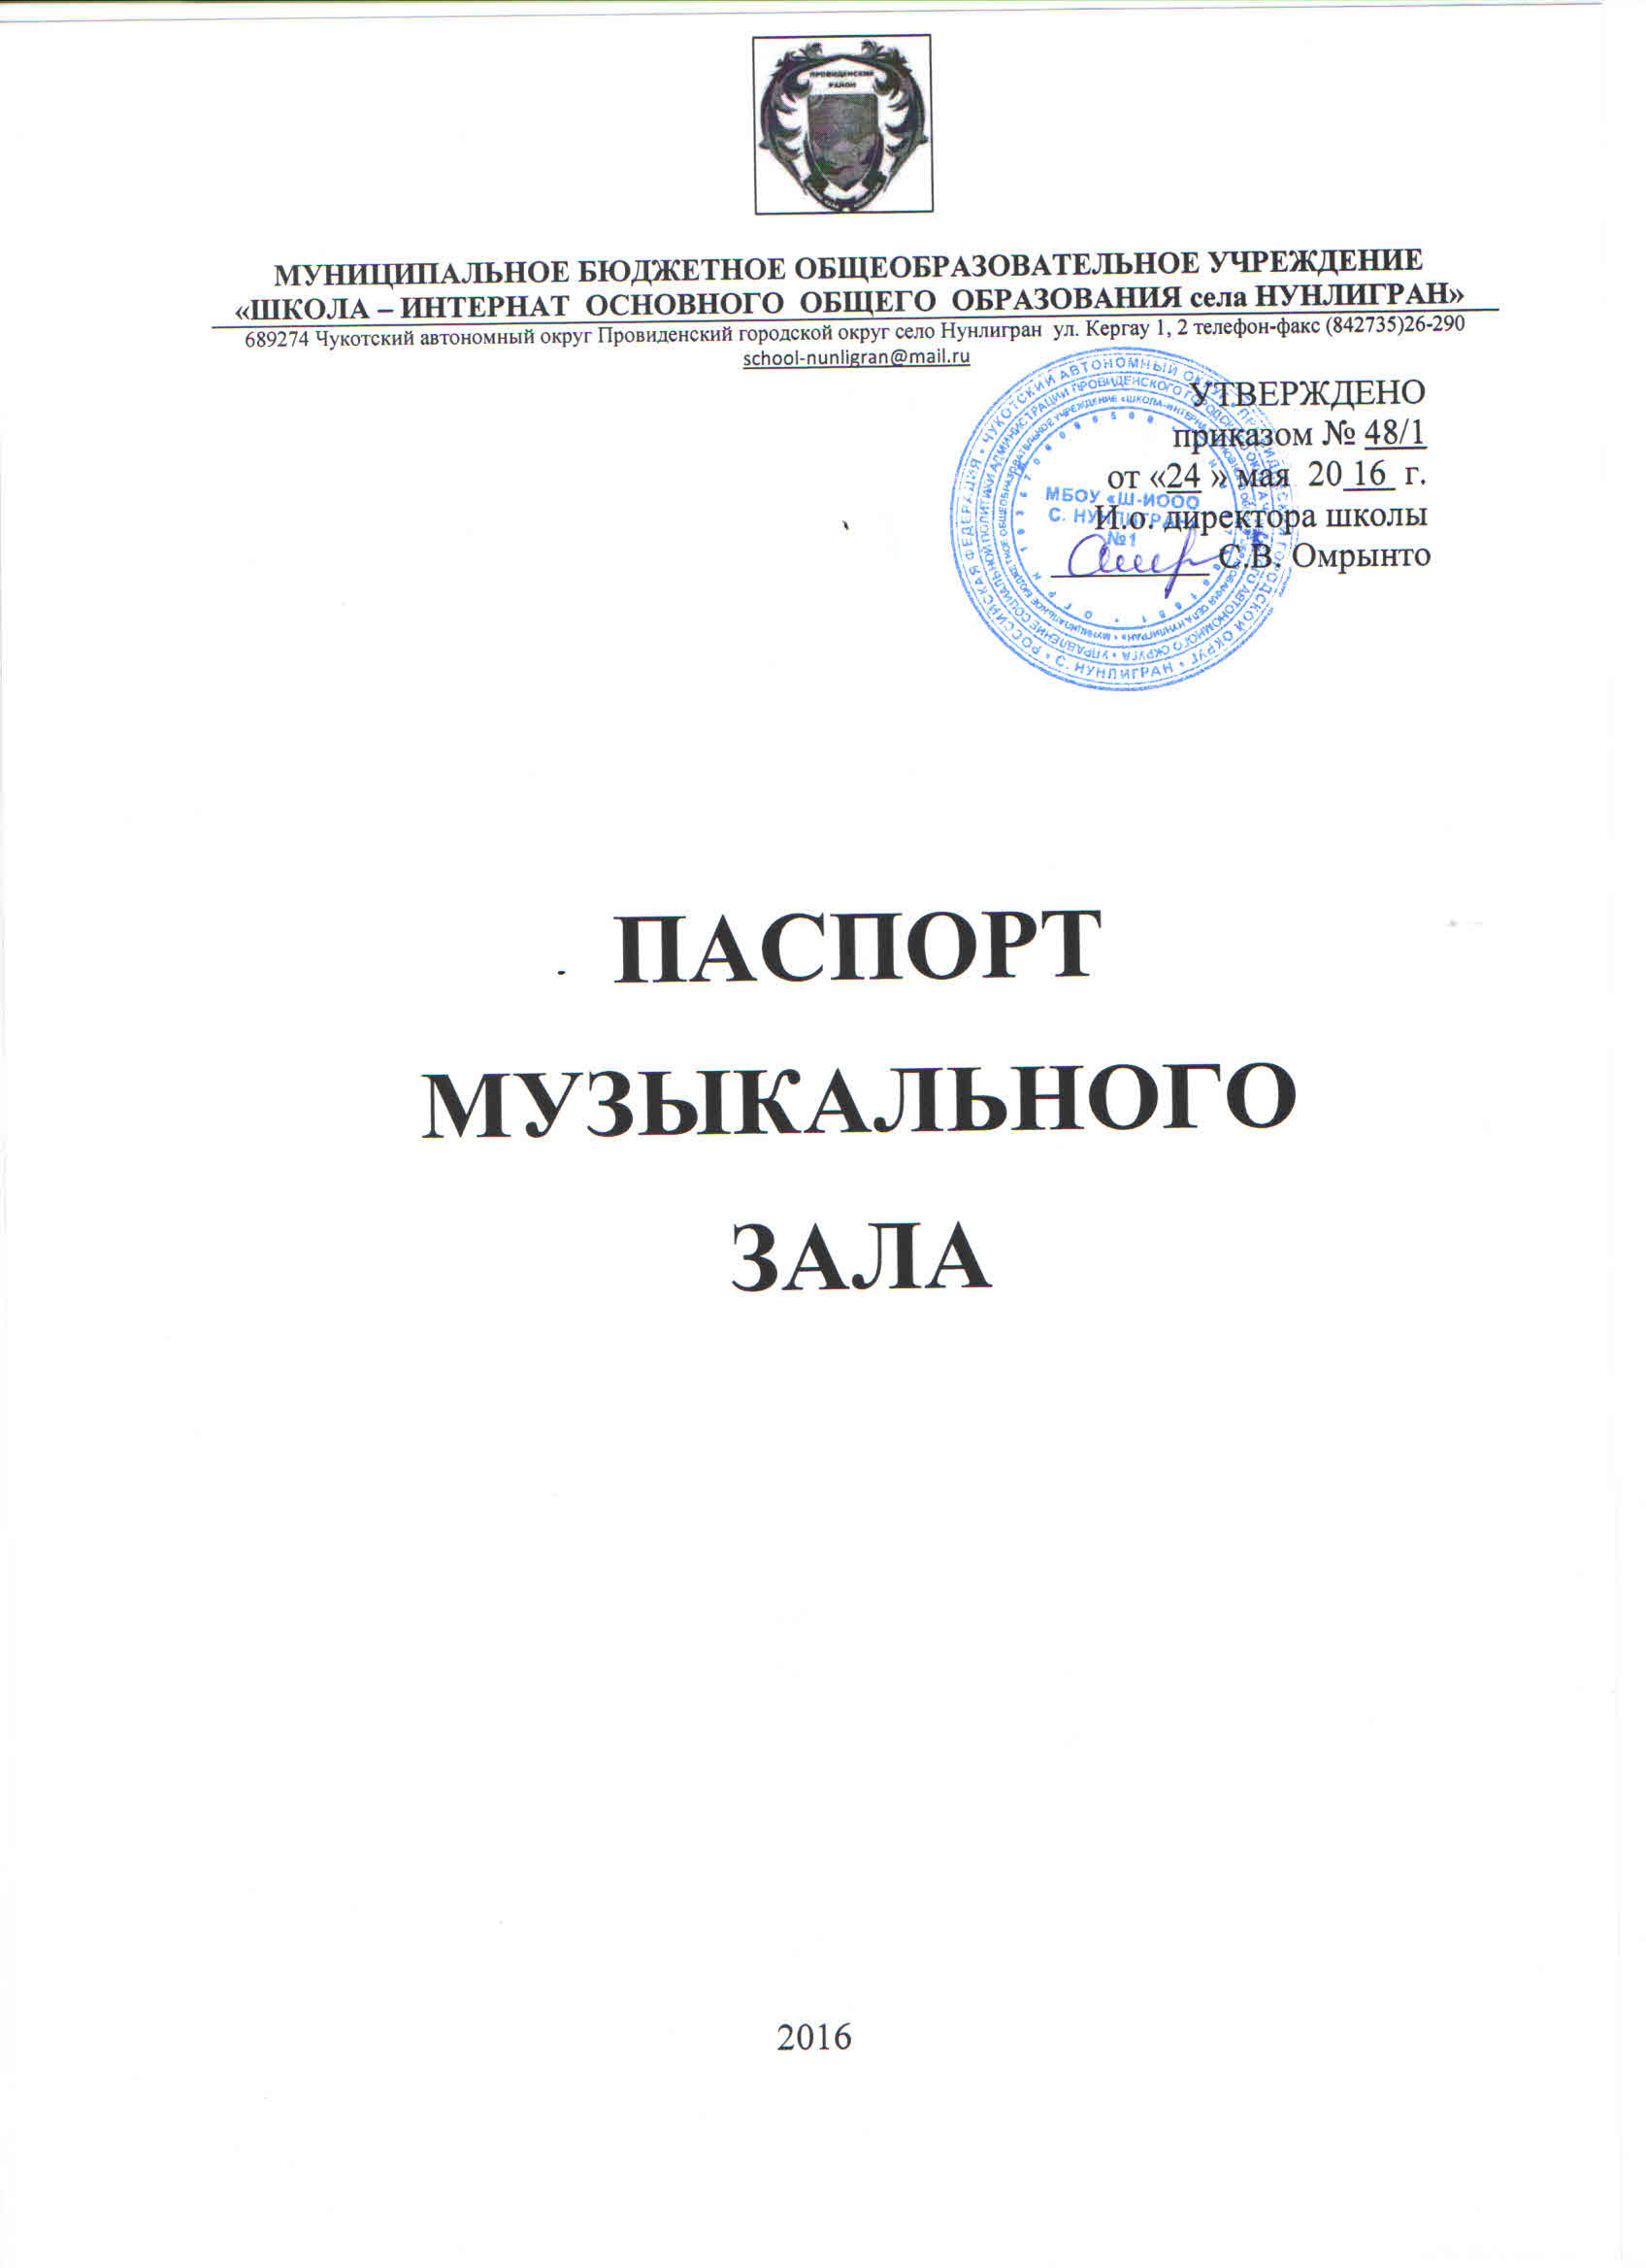

Направление кабинета:
Целенаправленное формирование личности ребёнка путём воздействия музыкального искусства – формирование интересов, потребностей, способностей, эстетического отношения к музыке.

Расположение:
Музыкальный зал находится на втором этаже, удовлетворяет требованиям технической эстетике, санитарно-гигиеническим и психологическим требованиям, оснащён кварцевой лампой, Предназначен для проведения музыкальных занятий с дошкольниками, праздничных утренников, вечеров развлечений, совместных мероприятий с родителями и воспитателями, а также для консультирования, диагностической и индивидуальной работы с детьми. В зале поддерживается необходимый температурный режим. Проводится систематическое проветривание, кварцевание, влажная уборка.
Музыкальный зал, просторный, светлый, строго и красиво (без излишеств) убран. Стены окрашены в приятные тона, с которыми гармонируют занавеси на окнах. Большое внимание уделяется оформлению центральной стены, особенно во время проведения праздничных утренников.
Пол покрыт линолеумом, так как он долговечен и легко моется, застелен коврами, чтобы во время движений дети не поскользнулись. Мебель: детские деревянные стульчики, парты для занятий с детьми, стеллаж для детских музыкальных инструментов.
На занятия в зал дети приходят в облегченной, не стесняющей движения одежде.

Методический материал находится в специально отведенном для этого месте.

1. Общая характеристика музыкального зала

Музыкальный зал дошкольного образовательного отделения
Год создания | 2007
Общая площадь | 45,04 м²
Ответственный за кабинет | Нутенентына Наталья Григорьевна

2. Оборудование музыкального зала

2.1. Мебель

№ | Наименование | Количество
1 | Стеллажи | 4
2 | Шкаф универсальный | 3
3 | Парты | 10
4 | Столы | 4
5 | Стулья | 32
6 | Тумба | 1

2.2. Технические средства

№ | Наименование | Количество
1 | Компьютер + процессор | 1
2 | Клавиатура | 1
3 | Компьютерная мышь | 1
4 | Проектор | 1
5 | Экран | 1
6 | Телевизор | 1
7 | ДВД - проигрыватель | 1
8 | Музыкальный центр | 2
9 | Зеркальный шар + прожектор | 1
10 | Вентилятор | 2

Список учебно-методических материалов

№ | Наименование методической литературы, автор, год издания, издательство | Кол-во
1 | М.Б. Зацепина. Культурно – досуговая деятельность в детском саду. Москва Просвещение 2005 | 1
2 | Т.С. Комарова. Детское художественное творчество. Москва Просвещение 2005 | 1
3 | М.Б. Зацепина. Народные праздники в детском саду. Москва Просвещение 2005 | 1
4 | В.В. Цвынтарный. Играем, слушаем, подражаем – звуки получаем. М. Просвещение 2001 | 1
5 | Э.Г. Чурилова. Методика и организация театрализованной деятельности. МГИЦ Владос 2004 | 1
6 | Н. Сауко. Музыкальные праздники и занятия для детей 3-4 лет. М. Мозаика – Ситез 2006 | 1
7 | А.И. Буренина . Топ – хлоп, малыши: программа музыкально – ритмического воспитания детей 2-3 лет. СПБ 2001 | 1
8 | О.П. Власенко. Праздники в детском саду. Волгоград Учитель. 2007 | 1
9 | Г.А. Рультына. Маленький бубен. Детские песни на чукотском языке. Просвещение. 2005 | 1
10 | М.Б Зацепина. Дни воинской славы Патриотическое воспитание дошкольников Москва, «Мозаика – Синтез» 2008 | 1
11 | Е.Ю. Александрова Система патриотического воспитания в ДОУ Волгоград Учитель2007 | 1
12 | Л.Г.Петерсон Н.Г.Холина. Раз ступенька, 2 ступенька. Методические рекомендации. Москва «Просвещение» 2002 | 1
13 | Э.Г. Чурилова Методика и организация театрализованной деятельности. М.ГИЦ ВЛАДОС2004 | 1
14 | Н. Сауко и др. Музыкальные праздники и занятия для детей 3-4 лет. М. :Мозаика – Синтез2006 | 1
15 | М.А. Панфилова Игротерапия общения Москва2008 | 1
16 | Н.В. Микляева. Сказкотерапия в ДОУ и семье Москва «Сфеос» 2010 | 1
17 | Музыкальные диски | 16

Оборудование процесса музыкального воспитания:
Музыкальный зал оснащён специальной мебелью, соответствующей детям дошкольного возраста, всем необходимым оборудованием:
- Пианино;
- Детские музыкальные инструменты и игрушки;
- Технические средства обучения;
- Музыкально-дидактические пособия и игры, способствующие музыкально-сенсорному развитию ребенка, развитию творческих способностей ребят, повышению интереса к музыке;
- Мягкие и дидактические игрушки;
- Атрибуты для плясок, игр, инсценировок;
- Детские костюмы;
- Костюмы для взрослых;
- Программно-методическое обеспечение;
- Диски с произведениями классической, инструментальной, современной, программной музыки.
Оборудование и атрибуты отвечают современным эстетическим и педагогическим требованиям.

Документация музыкального руководителя:
- Положение о музыкальном зале
- Паспорт музыкального зала
- Должностная инструкция музыкальных руководителей
- Циклограмма рабочего времени
- Перспективный план работы на текущий учебный год (для каждой возрастной группы)
- Календарное планирование работы на текущий учебный год (для каждой возрастной группы)
- План праздников и развлечений
- Результаты мониторинга по образовательной области «Музыка»
- Консультации для родителей и педагогов ДО
- Индивидуальный план по самообразованию музыкального руководителя
Музыкальный руководитель Нутенентына Н.Г.

